**二、git的初始化**

**2.1** **Git配置**

使用Git的第一件事就是设置你的名字和email,这些就是你在提交commit时的签名，每次提交记录里都会包含这些信息。使用git config命令进行配置：

$ git config --global user.name "Scott Chacon"

$ git config --global user.email "schacon@gmail.com"

执行了上面的命令后,会在家目录(/home/shiyanlou)下建立一个叫.gitconfig 的文件（该文件为隐藏文件，需要使用ls -al查看到）. 内容一般像下面这样，可以使用vim或cat查看文件内容:

$ cat ~/.gitconfig

[user]

email = schacon@gmail.com

name = Scott Chacon

上面的配置文件就是Git全局配置的文件，一般配置方法是git config --global <配置名称> <配置的值>。

如果你想使项目里的某个值与前面的全局设置有区别(例如把私人邮箱地址改为工作邮箱)，你可以在项目中使用git config 命令不带 --global 选项来设置. 这会在你当前的项目目录下创建 .git/config，从而使用针对当前项目的配置。

**三、获得一个Git仓库**

**3.1** **获得一个git仓库**

既然我们现在把一切都设置好了，那么我们需要一个Git仓库。有两种方法可以得到它：一种是从已有的Git仓库中clone (克隆，复制)；还有一种是新建一个仓库，把未进行版本控制的文件进行版本控制。

为了得到一个项目的拷贝(copy),我们需要知道这个项目仓库的地址(Git URL). Git能在许多协议下使用，所以Git URL可能以ssh://, http(s)://, git://. 有些仓库可以通过不只一种协议来访问。

我们在github.com上提供了一个名字为gitproject的供大家测试的公有仓库，这个仓库可以使用下面方式进行clone：

$ git clone https://github.com/shiyanlou/gitproject

clone 操作完成后，会发现当前目录下多了一个gitproject文件夹，这个文件夹里的内容就是我们刚刚clone下来的代码。由于当前`gitproject仅是测试项目，里面仅有一个README.md文件。

$ cd gitproject/

(master)$ ls

README.md

细心的同学可以发现在命令提示符$前面多了个(master)。这是由于实验楼的Linux使用的是zsh Shell，zsh会判断当前的目录是否有Git仓库，如果是的话则自动把目前所在的git分支显示在提示符中。Git 分支的概念我们会在稍后介绍。

现在我们对项目做些修改：

$ cd gitproject

# 向README文件添加一行

$ echo "new line" >> README.md

# 添加新的文件file1

$ echo "new file" >> file1

使用git status查看当前修改的状态：

$ git status

On branch master

Your branch is up-to-date with 'origin/master'.

Changes not staged for commit:

(use "git add <file>..." to update what will be committed)

(use "git checkout -- <file>..." to discard changes in working directory)

modified: README.md

Untracked files:

(use "git add <file>..." to include in what will be committed)

file1

no changes added to commit (use "git add" and/or "git commit -a")

可以看到一个文件修改了，另外一个文件添加了。如何查看修改的文件内容呢，那就需要使用git diff命令。git diff命令的作用是比较修改的或提交的文件内容。

$ git diff

diff --git a/README.md b/README.md

index 21781dd..410e719 100644

--- a/README.md

+++ b/README.md

@@ -1,2 +1,3 @@

gitproject

==========

+new line

上面的命令执行后需要使用q退出。命令输出当前工作目录中修改的内容，并不包含新加文件，请注意这些内容还没有添加到本地缓存区。

将修改内容添加到本地缓存区，通配符可以把当前目录下所有修改的新增的文件都自动添加：

$ git add *

再执行git diff会发现没有任何内容输出，说明当前目录的修改都被添加到了缓存区，如何查看缓存区内与上次提交之间的差别呢？需要使用--cached参数：

$ git diff --cached

diff --git a/README.md b/README.md

index 21781dd..410e719 100644

--- a/README.md

+++ b/README.md

@@ -1,2 +1,3 @@

gitproject

==========

+new line

diff --git a/file1 b/file1

new file mode 100644

index 0000000..fa49b07

--- /dev/null

+++ b/file1

@@ -0,0 +1 @@

+new file

可以看到输出中已经包含了新加文件的内容，因为file1已经添加到了缓存区。

最后我们提交代码：

$ git commit -m 'update code'

提交后git diff与git diff --cached都不会有任何输出了。

可以用 git diff 来比较项目中任意两个分支的差异。

我们首先创建一个新的分支test，并在该分支上提交一些修改：

# 创建test分支并切换到该分支

$ git branch test

$ git checkout test

# 添加新的一行到file1

$ echo "branch test" >> file1

# 创建新的文件file2

$ echo "new file2" >> file2

# 提交所有修改

$ git add *

$ git commit -m 'update test branch'

然后，我们查看test分支和master之间的差别：

$ git diff master test

diff --git a/file1 b/file1

index fa49b07..17059cd 100644

--- a/file1

+++ b/file1

@@ -1 +1,2 @@

new file

+branch test

diff --git a/file2 b/file2

new file mode 100644

index 0000000..80e7991

--- /dev/null

+++ b/file2

@@ -0,0 +1 @@

+new file2

git diff 是一个难以置信的有用的工具，可以找出你项目上任意两个提交点间的差异。可以使用git help diff详细查看其他参数和功能。

**3.2 初始化一个新的仓库**

可以对一个已存在的文件夹用下面的命令让它置于Git的版本控制管理之下。

创建代码目录project：

$ cd /home/shiyanlou/

$ mkdir project

进入到代码目录，创建并初始化Git仓库：

$ cd project

$ git init

Git会输出:

Initialized empty Git repository in /home/shiyanlou/project/.git/

通过ls -la命令会发现project目录下会有一个名叫.git的目录被创建，这意味着一个仓库被初始化了。可以进入到.git目录查看下有哪些内容。

**四、正常的工作流程**

git的基本流程如下：

1. 创建或修改文件
2. 使用git add命令添加新创建或修改的文件到本地的缓存区（Index）
3. 使用git commit命令提交到本地代码库
4. （可选，有的时候并没有可以同步的远端代码库）使用git push命令将本地代码库同步到远端代码库

**4.1 创建或修改文件**

进入我们刚才建立的project目录，分别创建文件file1，file2，file3：

$ cd project

$ touch file1 file2 file3

修改文件，可以使用vim编辑内容，也可以直接echo添加测试内容。

$ echo "test" >> file1

$ echo "test" >> file2

$ echo "test" >> file3

此时可以使用git status命令查看当前git仓库的状态：

$ git status

On branch master

Initial commit

Untracked files:

(use "git add <file>...") to include in what will be committed)

file1

file2

file3

nothing added to commit but untracked files present (use "git add" to track)

可以发现，有三个文件处于untracked状态，下一步我们就需要用git add命令将他们加入到缓存区（Index）。

**4.2 使用git add加入缓存区**

使用git add命令将新建的文件添加到：

$ git add file1 file2 file3

然后再次执行git status就会发现新的变化：

$ git status

On branch master

Initial commit

Changes to be committed:

(use "git rm --cached <file>..." to unstage)

new file: file1

new file: file2

new file: file3

你现在为commit做好了准备，你可以使用 git diff 命令再加上 --cached 参数，看看缓存区中哪些文件被修改了。进入到git diff --cached界面后需要输入q才可以退出：

$ git diff --cached

如果没有--cached参数，git diff 会显示当前你所有已做的但没有加入到索引里的修改。

如果你要做进一步的修改, 那就继续做, 做完后就把新修改的文件加入到缓存区中。

**4.3 使用git commit提交修改**

当所有新建，修改的文件都被添加到了缓存区，我们就要使用git commit提交到本地仓库：

$ git commit -m "add 3 files"

需要使用-m添加本次修改的注释，完成后就会记录一个新的项目版本。除了用git add 命令，我们还可以用下面的命令将所有没有加到缓存区的修改也一起提交，但-a命令不会添加新建的文件。

$ git commit -a -m "add 3 files"

再次输入git status查看状态，会发现当前的代码库已经没有待提交的文件了，缓存区已经被清空。

至此，我们完成了第一次代码提交，这次提交的代码中我们创建了三个新文件。需要注意的是如果是修改文件，也需要使用git add命令添加到缓存区才可以提交。如果是删除文件，则直接使用git rm命令删除后会自动将已删除文件的信息添加到缓存区，git commit提交后就会将本地仓库中的对应文件删除。

这时如果我们希望将本地仓库关联到远端服务器，我们可以使用 git remote 命令，不同于刚刚的 git clone命令，直接将远端的仓库克隆下来。 我们当前的仓库是使用 git init 初始化的本地仓库，所以我们需要将本地仓库与远程仓库关联，使用如下命令（**需要修改下面的远程仓库地址为自己的仓库地址**）：

git remote add origin https://github.com/kinglion580/shiyanlou.git

对于上述命令而言，git remote add 命令用于添加远程主机，origin 是主机名，此处我们可以自定义，不一定非要使用 origin，而 https://github.com/kinglion580/shiyanlou.git，是我自己的远程仓库，此处 **需要替换为自己的远程仓库地址**

这个时候如果本地的仓库连接到了远程Git服务器，可以使用下面的命令将本地仓库同步到远端服务器：

# 需要输入仓库对应的用户名和密码

$ git push origin master

**五、分支与合并**

Git 的分支可以让你在主线（master分支）之外进行代码提交，同时又不会影响代码库主线。分支的作用体现在多人协作开发中，比如一个团队开发软件，你负责独立的一个功能需要一个月的时间来完成，你就可以创建一个分支，只把该功能的代码提交到这个分支，而其他同事仍然可以继续使用主线开发，你每天的提交不会对他们造成任何影响。当你完成功能后，测试通过再把你的功能分支合并到主线。

**5.1 创建分支**

一个Git仓库可以维护很多开发分支。现在我们来创建一个新的叫 experimental的分支：

$ git branch experimental

运行git branch命令可以查看当前的分支列表，以及目前的开发环境处在哪个分支上：

$ git branch

experimental

* master

**5.2 切换分支**

experimental 分支是你刚才创建的，master分支是Git系统默认创建的主分支。星号标识了你当工作在哪个分支下，输入git checkout 分支名可以切换到其他分支：

$ git checkout experimental

Switched to branch 'experimental'

切换到experimental分支，切换完成后，先编辑里面的一个文件，再提交(commit)改动，最后切换回 “master”分支：

# 修改文件file1

$ echo "update" >> file1

# 查看当前状态

$ git status

# 添加并提交file1的修改

$ git add file1

$ git commit -m "update file1"

# 查看file1的内容

$ cat file1

test

update

# 切换到master分支

$ git checkout master

查看下file1中的内容会发现刚才做的修改已经看不到了。因为刚才的修改时在experimental分支下，现在切换回了master分支，目录下的文件都是master分支上的文件了。

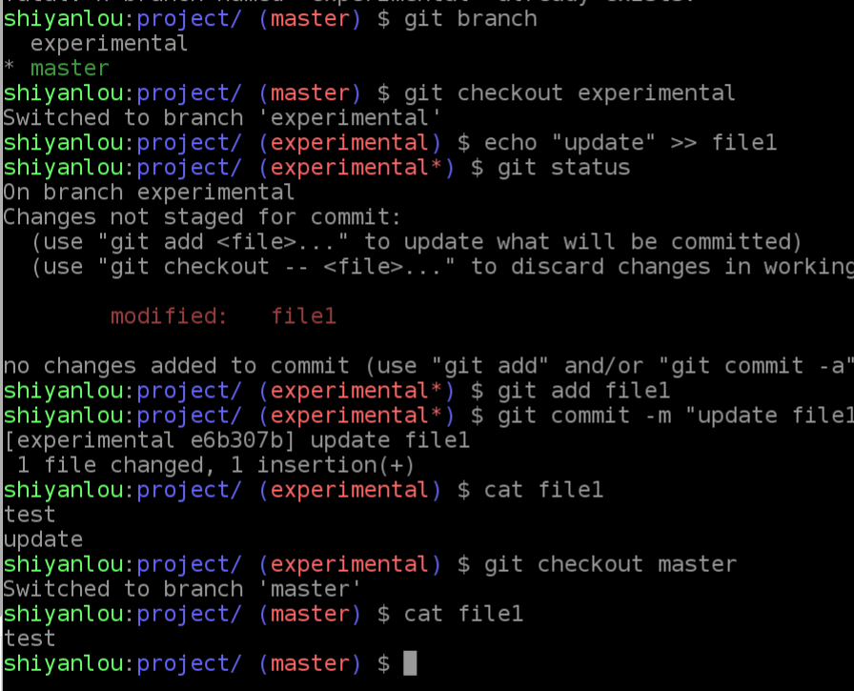

**5.3 合并分支**

现在可以在master分支下再作一些不同的修改:

# 修改文件file2

$ echo "update again" >> file2

# 查看当前状态

$ git status

# 添加并提交file2的修改

$ git add file2

$ git commit -m "update file2 on master"

# 查看file2的内容

$ cat file2

test

update again

这时，两个分支就有了各自不同的修改，分支的内容都已经不同，如何将多个分支进行合并呢？

可以通过下面的git merge命令来合并experimental到主线分支master:

# 切换到master分支

$ git checkout master

# 将experimental分支合并到master

$ git merge -m 'merge experimental branch' experimental

-m参数仍然是需要填写合并的注释信息。

**由于两个 branch 修改了两个不同的文件，所以合并时不会有冲突，执行上面的命令后合并就完成了。**

**如果有冲突，比如两个分支都改了一个文件 file3，则合并时会失败。首先我们在master分支上修改file3文件并提交：**

# 切换到master分支

$ git checkout master

# 修改file3文件

$ echo "master: update file3" >> file3

# 提交到master分支

$ git commit -a -m 'update file3 on master'

然后切换到experimental，修改file3并提交：

# 切换到experimental分支

$ git checkout experimental

# 修改file3文件

$ echo "experimental: update file3" >> file3

# 提交到experimental分支

$ git commit -a -m 'update file3 on experimental'

切换到master进行合并：

$ git checkout master

$ git merge experimental

Auto-merging file3

CONFLICT (content): Merge conflict in file3

Automatic merge failed; fix conflicts and then commit the result.

合并失败后先用git status查看状态，会发现file3显示为both modified，查看file3内容会发现：

$ cat file3

test

<<<<<<< HEAD

master: update file3

=======

experimental: update file3

>>>>>>> experimental

上面的内容也可以使用git diff查看，先前已经提到git diff不加参数可以显示未提交到缓存区中的修改内容。

可以看到冲突的内容都被添加到了file3中，我们使用vim编辑这个文件，去掉git自动产生标志冲突的<<<<<<等符号后，根据需要只保留我们需要的内容后保存，然后使用git add file3和git commit命令来提交合并后的file3内容，这个过程是手动解决冲突的流程。

# 编辑冲突文件

$ vim file3

# 提交修改后的文件

$ git add file3

$ git commit -m 'merge file3'

**5.4 删除分支**

当我们完成合并后，不再需要experimental时，可以使用下面的命令删除：

$ git branch -d experimental

git branch -d只能删除那些已经被当前分支的合并的分支. 如果你要强制删除某个分支的话就用git branch –D

**5.5 撤销一个合并**

如果你觉得你合并后的状态是一团乱麻，想把当前的修改都放弃，你可以用下面的命令回到合并之前的状态：

$ git reset --hard HEAD^

# 查看file3的内容，已经恢复到合并前的master上的文件内容

$ cat file3

**5.6 快速向前合并**

还有一种需要特殊对待的情况，在前面没有提到。通常，一个合并会产生一个合并提交(commit), 把两个父分支里的每一行内容都合并进来。

但是，如果当前的分支和另一个分支没有内容上的差异，就是说当前分支的每一个提交(commit)都已经存在另一个分支里了，git 就会执行一个“快速向前"(fast forward)操作；git 不创建任何新的提交(commit),只是将当前分支指向合并进来的分支。

**六、Git日志**

**6.1 查看日志**

git log命令可以显示所有的提交(commit)：

$ git log

如果提交的历史纪录很长，回车会逐步显示，输入q可以退出。

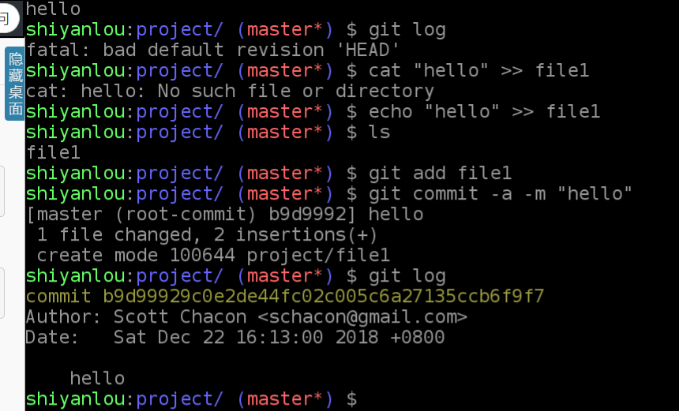

git log有很多选项，可以使用git help log查看，例如下面的命令就是找出所有从"v2.5“开始在 fs 目录下的所有 Makefile 的修改（这个只是举例，不用操作）：

$ git log v2.5.. Makefile fs/

Git会根据git log命令的参数，按时间顺序显示相关的提交(commit)。

**6.2 日志统计**

如果用--stat 选项使用 git log',它会显示在每个提交(commit)中哪些文件被修改了, 这些文件分别添加或删除了多少行内容，这个命令相当于打印详细的提交记录：

$ git log --stat

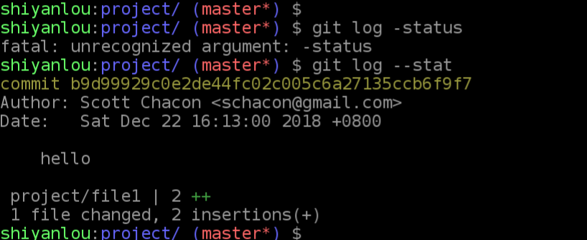

**6.3 格式化日志**

你可以按你的要求来格式化日志输出。--pretty 参数可以使用若干表现格式，如oneline:

$ git log --pretty=oneline

或者你也可以使用 short 格式:

$ git log --pretty=short

你也可用medium,full,fuller,email 或raw。 如果这些格式不完全符合你的需求， 你也可以用--pretty=format参数定义格式。

--graph 选项可以可视化你的提交图(commit graph)，会用ASCII字符来画出一个很漂亮的提交历史(commit history)线：

$ git log --graph --pretty=oneline

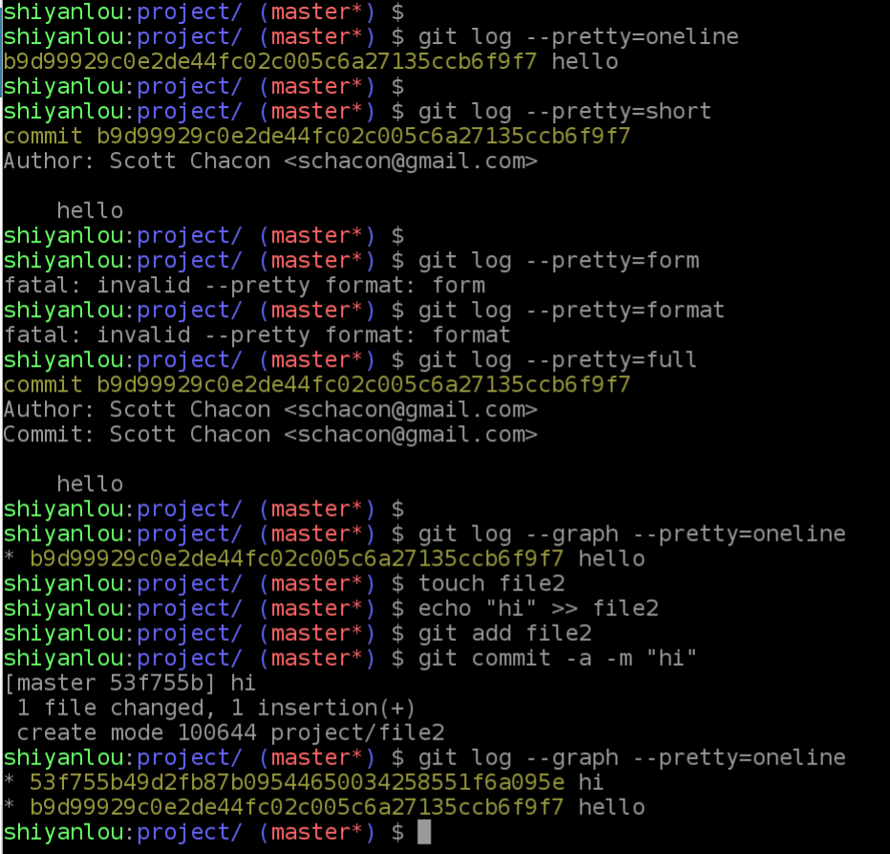

**6.4 日志排序**

日志记录可以按不同的顺序来显示。如果你要指定一个特定的顺序，可以为git log命令添加顺序参数。

按默认情况，提交会按逆时间顺序显示，可以指定--topo-order参数，让提交按拓扑顺序来显示(就是子提交在它们的父提交前显示):

$ git log --pretty=format:'%h : %s' --topo-order --graph

你也可以用 --reverse参数来逆向显示所有提交日志。

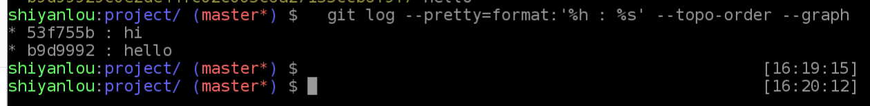

**七、小结**

本节讲解了几个基本命令：

* git config：配置相关信息
* git clone：复制仓库
* git init：初始化仓库
* git add：添加更新内容到索引中
* git diff：比较内容
* git status：获取当前项目状况
* git commit：提交
* git branch：分支相关
* git checkout：切换分支
* git merge：合并分支
* git reset：恢复版本
* git log：查看日志